今日动态
2023.10.26 周四 晴
记录人：姜娜
※一日活动篇
◎今日来园人数：21人，2人缺勤。
◎早点：牛奶、吐司面包、饼干。
◎午餐：小米饭、大蒜炒鸭胗肝、莴苣胡萝卜炒虾糕、裙带菜肉末豆腐汤。
◎水果：橘子、哈密瓜。
◎午点：百合红薯甜汤。
姓名 | 打招呼 | 自主放物品 | 午饭情况 | 午睡情况 | 午点情况 | 大便情况
高昀棋 | ☆ | ☆ | ☆ | ☆ | ☆
陈琬儿 | ☆ | ☆ | ☆ | ☆ | ☆
秦初曈 | ☆ | ☆ | ☆ | ☆ | ☆
曹钰欣 | 请假 | 请假 | 请假 | 请假 | 请假
余思纯 | ☆ | ☆ | ☆ | ☆ | ☆
张榕汐 | 提醒下打招呼 | ☆ | ☆ | ☆ | ☆
陆亦萱 | ☆ | ☆ | ☆ | ☆ | ☆
陈欣尹 | ☆ | ☆ | ☆ | ☆ | ☆ | 上1
陈诗羽 | ☆ | ☆ | ☆ | ☆ | ☆
张子瑶 | ☆ | ☆ | ☆ | ☆ | ☆
陈佳奕 | ☆ | ☆ | ☆ | ☆ | ☆ | 中1
蒋芊冉 | 请假 | 请假 | 请假 | 请假 | 请假
朱舒窈 | 请假 | 请假 | 请假 | 请假 | 请假
陈舒然 | 请假 | 请假 | 请假 | 请假 | 请假
秦昊吕 | 提醒下打招呼 | ☆ | ☆ | ☆ | ☆
刘一航 | 提醒下打招呼 | ☆ | ☆ | ☆ | ☆
万靖炘 | ☆ | ☆ | ☆ | ☆ | ☆
巢惟燚 | 请假 | 请假 | 请假 | 请假 | 请假
陆奕果 | ☆ | ☆ | 剩菜 | ☆ | ☆
沈梓诺 | ☆ | ☆ | ☆ | ☆ | ☆
陈杭昱 | ☆ | ☆ | ☆ | ☆ | ☆
蒋一帆 | ☆ | ☆ | ☆ | ☆ | ☆
陈宥和 | ☆ | ☆ | ☆ | ☆ | ☆
打招呼：能主动和老师打招呼☆
自主放物品：能够将水杯放在水杯架上，把物品摆放在抽屉里☆
午饭情况：能够独立把饭菜吃完☆
午睡情况：能够在1点前入睡☆
午点情况：能够独立把午点吃完☆

※区域游戏篇
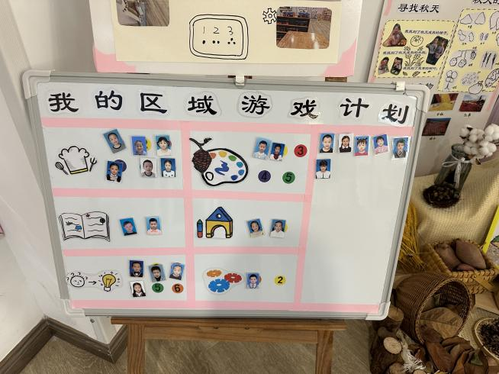 | 角色区：6人  图书角：2人  科学区：4人  美工区：2人  地面建构区：2人  桌面建构区：1人
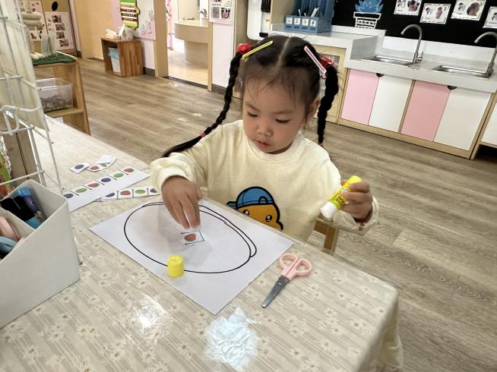
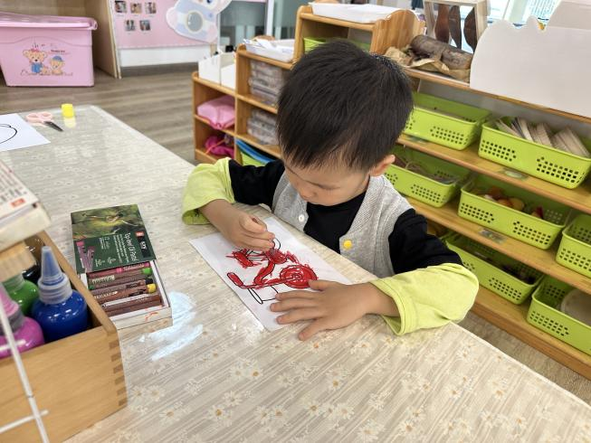
美工区
万靖炘在涂颜色；秦初曈在做水果拼盘。
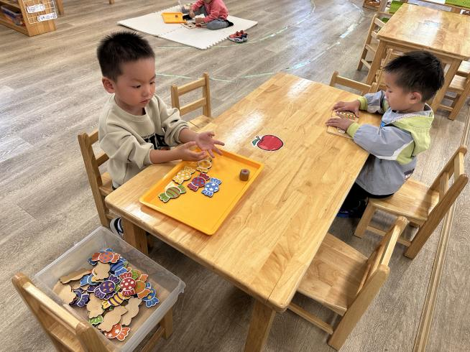 | 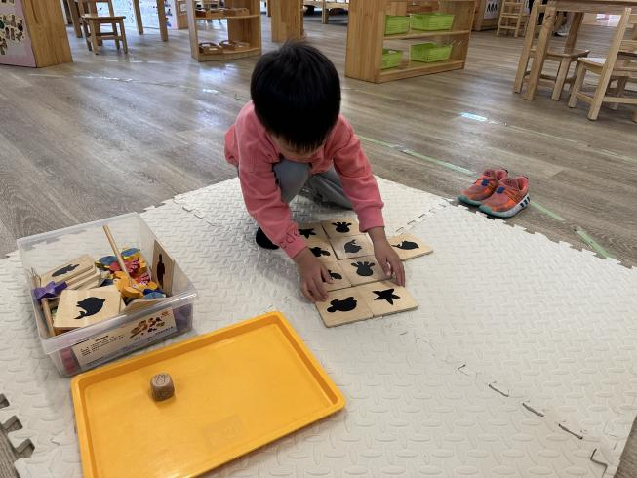
科学区
秦昊吕在玩彩色糖果；刘一航在拼拼图；陈杭昱在玩动物擂台赛。

※集体活动篇
数学：对应排列相关物体
美丽的花是每个孩子的最爱，它能美化环境，陶冶情操。花儿好看我不摘是每个人应该遵守的社会公德。为了让孩子养成良好的社会行为，除了在日常生活中的引导，还需要有集体活动让孩子来体验。本次活动主要是选取日常生活中的照片,在互相讨论的过程中懂得花儿是用来给大家欣赏的,不能去摘花。
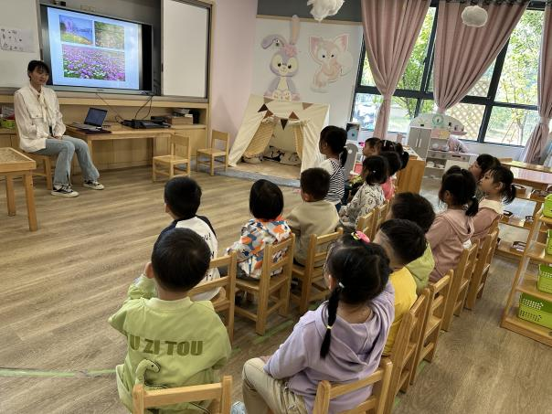 | 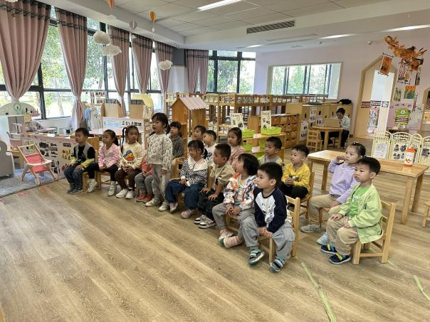

※户外活动篇
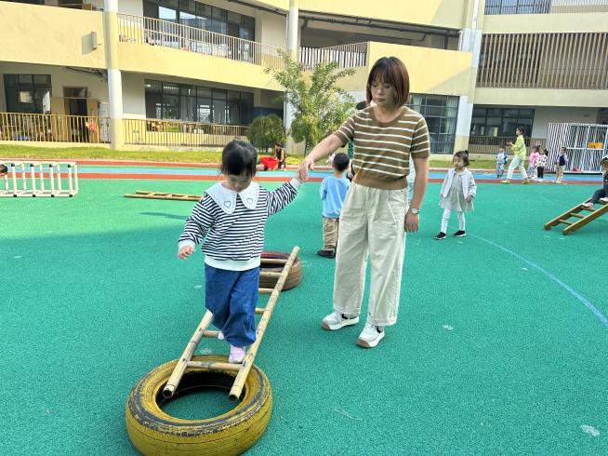 | 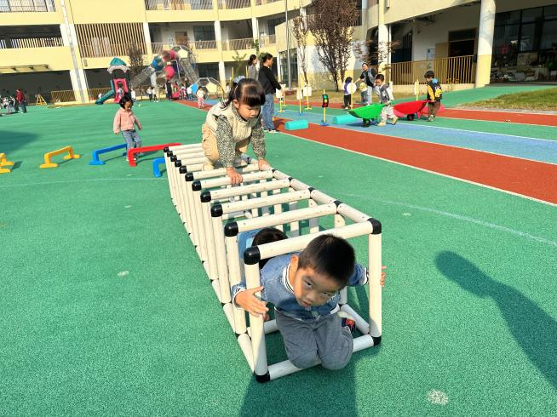

※温馨提示
进入秋季，早晚温差较大，加上气候干燥，幼儿容易感冒和喉咙不适，因此幼儿的衣、食、住、行需要更加注意。

